# 草原儿女心向党，同心共筑中国梦

    为了深入贯彻习近平总书记关于加强和改进民族工作的重要思想和对内蒙古重要讲话重要指示批示精神，以铸牢中华民族共同体意识为主线，以加强各民族交流交往交融为根本途径，富康社区广泛动员辖区党员干部持续深入开展民族团结进步宣传教育，组织开展“草原儿女心向党，同心共筑中国梦”主题宣传活动，加强社区党员群众对党，对民族政策的知晓率，不断巩固和发展平等，团结，互助，和谐的民族关系。

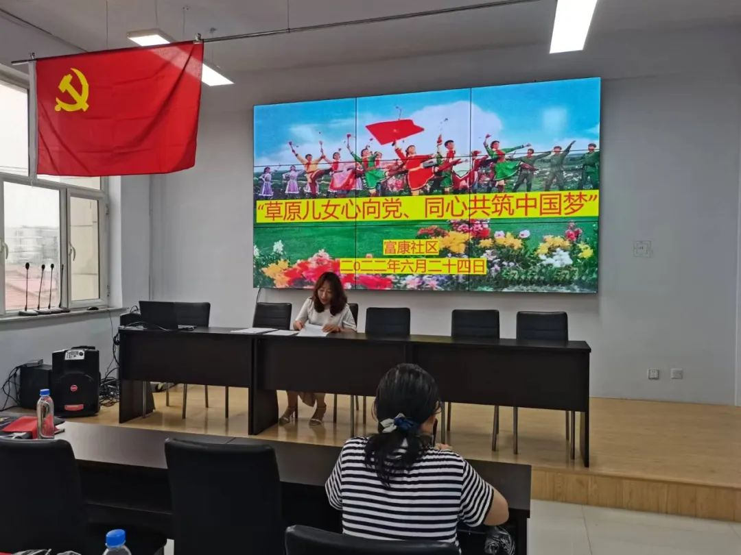

活动一开始，由第四网格党支部书记白福荣唱的一首《草原上升起不落的太阳》拉开了主题活动的序幕，随后富康社区党委书记周雅静书记带领党员群众共同学习“草原儿女心向党，同心共筑中国梦”为主题，都贵玛为代表的无数草原儿女共同书写民族团结动人诗篇，宣传创建民族团结进步的典型事例，切实为民族团结进步营造浓厚氛围，持续深入推进民族团结进步创建。

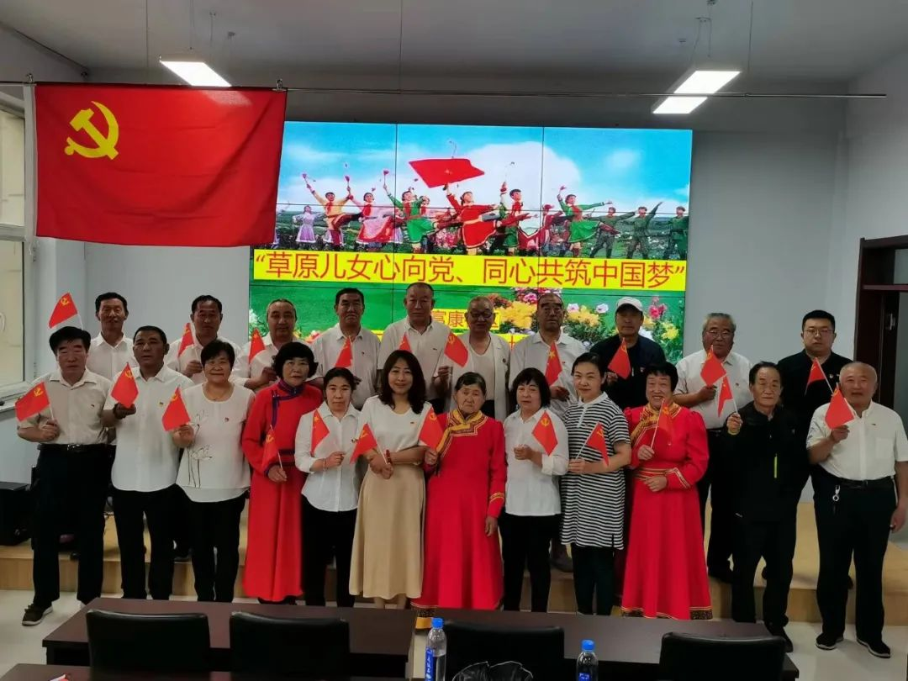

  通过此次学习，让居民和党员更深刻的体会到只有中国共产党，才能团结各民族、解放各民族、振兴各民族，才能实现中华民族空前的大团结。实现中华民族伟大复兴，需要各民族心连心、手挽手、肩并肩，共同努力奋斗。